Pressemitteilung – 19. Oktober 2015

20 Minuten für eine Visitenkartenbestellung:
Firmen verschwenden Zeit mit Kleinkram

Jedes zweite Unternehmen investiert mehr als 20 Minuten Arbeitszeit in die Beschaffung von Visitenkarten – und zwar pro Name. Dies ergab eine neue Studie des FOCUS Institut Marketing Research. Einer der Gründe für den hohen Zeitaufwand: Erst 29 % der Firmen bestellen ihre Karten online.

Wie werden Visitenkarten in großen und mittleren Firmen beschafft? Dazu befragte das FOCUS Institut 100 Unternehmen in Deutschland, Österreich und der Schweiz.

Ein markantes Ergebnis: Der Zeitaufwand für die Kärtchen ist oft riesengroß. Pro Sorte wendet jedes zweite Unternehmen mehr als 20 Minuten Arbeitszeit auf. 5 Minuten investiert der einzelne Bedarfsträger, weitere 15 Minuten gehen für das zentrale Sammeln, Weiterleiten, Bestellen, Korrigieren und Freigeben drauf.

Interne Kosten ab 10 Euro pro Sorte
„Ein erschreckend hoher Aufwand“, meint Kurt Egger, Geschäftsführer des Visitenkartenanbieters www.prinux.com, der die Studie in Auftrag gegeben hat. „Schon bei einem Stundensatz von 30 Euro bedeutet das interne Beschaffungskosten von 10 Euro pro Visitenkartensorte.“

Sammelbestellungen und E-Mails als Zeitfresser
Wie kommen die 20 Minuten Arbeitszeit zustande? Die Studie liefert dazu mehrere Hinweise:
Rund zwei Drittel der Firmen bestellen ihre Visitenkarten nicht beim Spezialisten, sondern bei klassischen Druckereien. Diese jedoch können einzelne Kleinstaufträge kaum zu erträglichen Kosten produzieren, daher gibt es Sammelbestellungen: 39 % der Firmen ordern in fixen Zeitabständen, 38 % warten, bis eine bestimmte Menge zusammenkommt – mit entsprechend hohem internem Koordinationsaufwand und langen Wartezeiten.
Druckereien, die nicht auf Visitenkarten spezialisiert sind, stellen dafür meist auch keine optimierten Tools zur Verfügung. Statt dessen läuft die Kommunikation per E-Mail – ein weiterer Zeitfresser, insbesondere bei Korrekturen und Freigaben.

90 % Zeitersparnis
Lösungen, um die Abläufe zu beschleunigen, werden am häufigsten bei Unternehmen ab 1.000 Mitarbeitern eingesetzt: Immerhin 38 % der Großen bestellen bei Online-Anbietern.
„Der Trend geht also schon in Richtung Spezialisten – es gibt aber noch bei vielen Firmen Optimierungsbedarf“, resümiert prinux-Geschäftsführer Kurt Egger und verweist auf die Vorteile webbasierter Bestellplattformen: „Da braucht man oft keine zwei Minuten pro Sorte.“ 90 % der Arbeitszeit sei einzusparen, rechnet Egger vor, also 9 Euro oder mehr.

Einsparpotenzial nicht bewusst
Noch scheint vielen Unternehmen dieses Einsparpotenzial aber wenig bewusst zu sein. Mit dem aktuellen Beschaffungsweg für Visitenkarten sind die Befragten nämlich überaus zufrieden (Mittelwert: 8,9 auf einer 10-teiligen Skala). „Viele lieben die gewohnten Abläufe und nehmen die Zeitverschwendung mit Sammelbestellungen, E-Mail und Co in Kauf“, meint Kurt Egger.

Online-Anbieter mit optimierten Prozessen für Geschäftsdrucksachen haben also noch viel Überzeugungsarbeit zu leisten. Egger ist aber optimistisch: „Gerade beim so genannten Kleinkram wie Visitenkarten müssen die Abläufe passen, sonst kostet der Bestellvorgang mehr als das Produkt selbst. Ich bin aber sicher, dass früher oder später jedes Unternehmen für effiziente Beschaffungsvorgänge zu begeistern ist.“

Über prinux:

www.prinux.com ist einer der großen Spezialanbieter für Visitenkarten und andere Geschäftsdrucksachen. Die prinux GmbH mit Sitz in Wien und die prinux ag in Basel beliefern mehr als 1.400 Unternehmen und Organisationen in ganz Europa. Während die meisten Online-Druckereien ein sehr breites Sortiment führen und auch Privatkunden als Zielgruppe sehen, konzentriert sich prinux konsequent auf Geschäftsdrucksachen.

Foto (Download in hoher Auflösung unter www.prinux.com/presse):

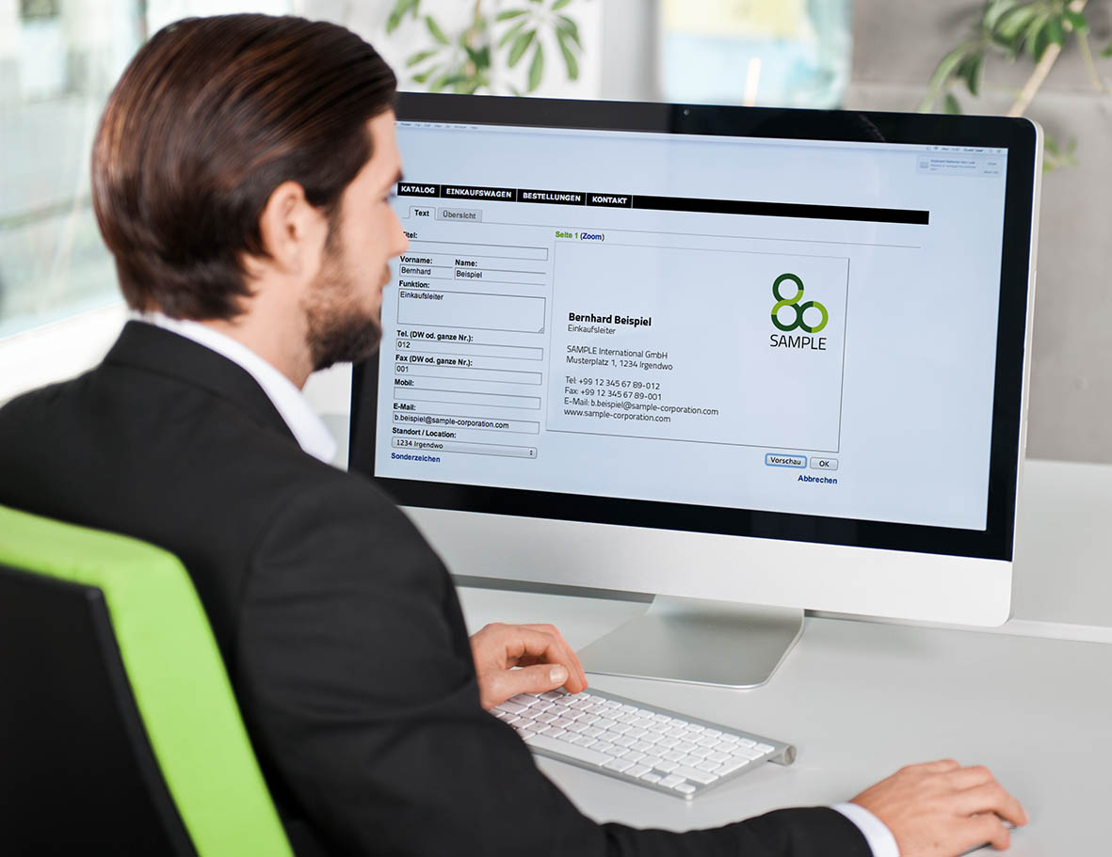

Trotz des großen Sparpotenzials: Erst jedes dritte Unternehmen bestellt Visitenkarten online.
Foto: Michael Krebs

Infografik (Download in hoher Auflösung unter www.prinux.com/presse):

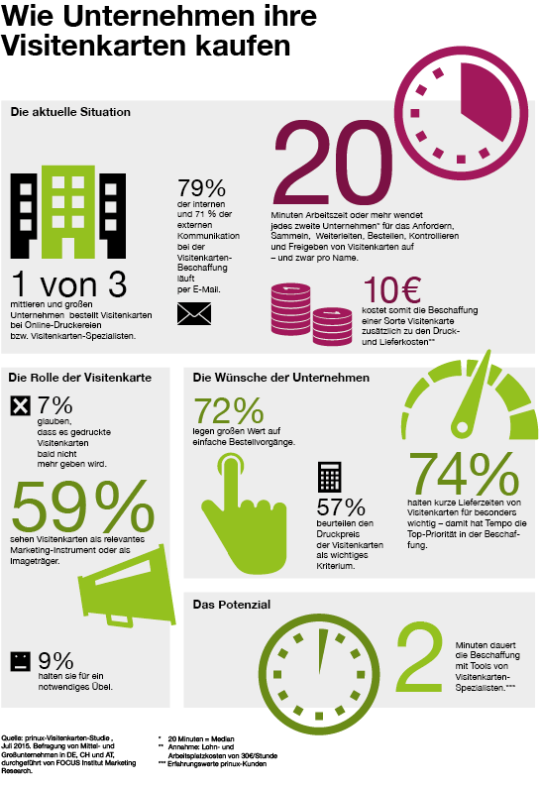

Rückfragen: Klaus Lerch
klaus.lerch@prinux.com
Tel. +43 699 15248917

Auftraggeber der Studie:

prinux GmbH
Kirchengasse 23
A-1070 Wien, Austria
Tel. +43-1-3532280-0
Fax +43-1-3532280-9
E-Mail: info@prinux.com
http://www.prinux.com/
Geschäftsführer:
Kurt J. Egger, kurt.egger@prinux.com
Sitz des Unternehmens: A-1070 Wien
Firmenbuch: FN 195311 y am Handelsgericht Wien
Mitglied der Initiative Online Print (IOP)

prinux Schweiz:
prinux ag
Starenstrasse 2
4059 Basel
E-Mail: info@prinux.com
http://www.prinux.ch

Durchführung der Studie:

FOCUS Marketing Research Ges.m.b.H
Maculangasse 8
A-1220 Wien Tel: 0043/1/258 97 01
Fax: 0043/1/258 97 01 – 99
E-Mail: office@focusmr.com
Registriert beim Handelsgericht Wien unter FN 205785 a
UID: ATU51305109

